ООО «Н-Технология» Производитель ДПК (древесно-полимерного композита)
Россия, Алтайский край, г. Бийск, ул. Васильева 93 В
+7 (3854) 302-600 http://ntdpk.ru info@ntdpk.ru ntdpk@mail.ru
----------------------------------------------------------------------------


ИНСТРУКЦИЯ ПО МОНТАЖУ ТЕРРАСНОЙ ДОСКИ ДПК 2-х сторонней

СТАНДАРТ( 150*30 ) И ЭКОНОМ (140*25)
Оглавление
ИНСТРУКЦИЯ ПО МОНТАЖУ ТЕРРАСНОЙ ДОСКИ ДПК (ДЕКИНГ СТАНДАРТ И ЭКОНОМ) ................... 1
Рекомендация: ......................................................................................................................................... 1
Продукция ........................................................................................................................................ 2
Подготовка поверхности .......................................................................................................................... 2
Адаптация, подготовка и проверка ......................................................................................................... 2
О компенсационных зазорах (продольные швы) .................................................................................. 3
Главные правила монтажа террасной доски дпк ……………………………………………………………………………….3
ИНСТРУМЕНТЫ, НЕОБХОДИМЫЕ ДЛЯ МОНТАЖА ТЕРРАСНОЙ ДОСКИ ДПК ...................................... 4
МОНТАЖ ТЕРРАСНОЙ ДОСКИ ДПК ....................................................................................................... 5
Установка монтажных лаг из ДПК ............................................................................................................ 5
Компенсационный зазор .......................................................................................................................... 6
Крепление доски кляймером. Сборка террасы. ..................................................................................... 6
Установка отделочного уголка или торцевой планки ............................................................................ 7
Основные размеры, используемые при монтаже террасной доски дпк (сводная таблица) .............. 7 ЭКСПЛУАТАЦИЯ И УХОД ЗА ТЕРРАСНОЙ ДОСКОЙ ИЗ ДПК ................................................................... 9
ОБРАТИТЕ ВНИМАНИЕ ......................................................................................................................... 10

_____________________________________________________________________________________

Мы предлагаем задействовать профессиональных строителей для монтажа террасной доски из древесно-полимерного композита. Террасная доска из ДПК предназначена для укладки в качестве напольного покрытия. Запрещено использовать продукт в других целях, в качестве колонн, опор, балок и других несущих конструкций. Способ монтажа имеет большое значение, неправильная установка может привести к сокращению срока службы материала, либо к его порче. Прочтите внимательно инструкцию перед установкой, особенно важно обратить внимание на сохранение зазоров между досками.
Рекомендация:
- В процессе хранения и разгрузки убедитесь, что декинг укладывается на ровную поверхность, лучше на поперечные балки по всей длине досок.
- Температура укладки производится не ниже -0°С
- Избегайте соприкосновения поверхности террасной доски со строительным мусором и т.п.
- Строго соблюдайте рекомендации по монтажу террасной доски из древесно-полимерного композита, а также используйте рекомендованные инструменты.
- В случае отсутствия опыта монтажа террасной системы - воспользуйтесь услугами профессионалов.

Продукция:

Террасная доска ДПК "Стандарт"
- Размеры террасной доски: 150 мм х 30 мм х длина от 1500 мм до 6000мм
- Температурный режим применения: от -45°С до +70°С
- 1 м2 = 6,6 м.п. декинга
- Шаг лаги ДПК: на 1м2 террасной доски - 3 м.п. (через 30-40 см)
- Вес 1м.п.-3,1кг.

Террасная доска ДПК "Эконом"
- Размеры террасной доски: 140 мм х 20 мм х длина от 1500 мм до 6000мм
- Температурный режим применения: от -45°С до +70°С
- 1 м2 = 7м.п. декинга
- Шаг лаги ДПК: на 1м2 террасной доски - 4 м.п. (через 25см-30 см)
Вес 1м.п-2,8кг.

- Лага ДПК
- Уголок ДПК и торцевая планка
- Кляймер нержавеющий и пластиковая клипса

Подготовка поверхности

Перед началом монтажа террасной доски из ДПК, убедитесь в том, что поверхность сплошная и выровненная (макс. рекомендованное отклонение — не более 5мм). В случае укладки на сплошное бетонное основание, для предотвращения надлома или прогибания лаги при ее просверливании, желательно использовать металлическое крепление из оцинкованной или нержавеющей стали для предотвращения появления ржавчины.

Адаптация, подготовка и проверка

- Перед монтажом террасы необходимо дать время террасной доске на адаптацию к окружающей среде в течение 1-2 суток. Положите декинг на лаги. Они должны быть расположены на ровной поверхности не более чем в 40 см друг от друга.
- Монтаж должны осуществлять не менее двух человек.
- Не устанавливайте террасную доску ДПК при температуре ниже 0°C.
- Запрещается использовать террасные доски дпк, как опору или основание для балконов, лестниц и т.д. В таких случаях следует принимать особые меры в соответствии с существующими стандартами. Террасные доски из ДПК можно укладывать на уже существующих балконах, лестницах и т.д.
- В месте укладки, как и при работе с натуральной древесиной, необходимо обеспечить достаточную циркуляцию воздуха, чтобы пространство под полом могло высыхать должным образом. Для этого в различных точках настила должен циркулировать воздух и должно оставаться открытым достаточное количество вентиляционных отверстий.
- Террасные доски могут иметь некоторые цветовые отличия, обусловленные присутствием в материале, из которого они изготовлены, частиц натуральной древесины. Такие отличия встречаются в продукции всех поставщиков террасной доски ДПК. Незначительные цветовые отличия могут быть и в разных производственных партиях продукции. Окраска и браширование образцов продукции не являются строго установленными. В связи с этим рекомендуется в рамках одного проекта использовать доски только из одной и той же производственной партии. Цвет декинга изменяется в течение первых недель после монтажа. Это естественный процесс, обусловленный комбинацией процессов впитывания влаги и воздействия ультрафиолетовых лучей, из-за чего могут проявляться цветовые отличия между ранее установленными досками и теми, которые еще не подверглись воздействию солнечного света. Эти отличия исчезнут с течением времени. В связи со всем вышеизложенным, на цветовые отличия наша гарантия однозначно не распространяется.

Тщательно проверяйте каждую террасную доску из ДПК перед началом монтажа. На установленную доску, испорченную до ее монтажа (и, тем не менее установленную), гарантия не распространяется!
Гарантия во всех случаях ограничивается поставкой запасных досок.

О компенсационных зазорах (продольные швы)

Продольные швы при укладке террасной доски ДПК необходимы в целях обеспечения дренажа
(слива воды с поверхности террасной системы), а также удобной очистки поверхности. Помимо этого, компенсационные швы обеспечивают небольшое термическое расширение/сжатие профиля декинга ДПК при температурных изменениях среды.

При укладке террасного декинга имеются два варианта монтажа: шовный и бесшовный.

Шовный - образуется при монтаже террасы с помощью нержавеющего кляймера или пластмассовой клипсы. Размер шва составляет 4-5мм.
Данный вариант монтажа - обязательное условие при сборке террасы под открытым небом и в местах повышенной влажности. Данный способ обеспечивает максимальный срок эксплуатации изделий.

Бесшовный - вариант устройства закрытой террасы или монтажа декинга в помещениях. Крепление осуществляется нержавеющим кляймером с зазором между досками до 1-2мм. Этот способ устраняет попадания мусора в систему, а также делает ее вид более привлекательным и удобным для пользования.

Главные правила монтажа террасной доски дпк

- ЦИРКУЛЯЦИЯ - необходимо обеспечить достаточную циркуляцию воздуха под настилом, а также не допускать прямого контакта элементов конструкции с грунтом или травяным покрытием
- ТЕМПЕРАТУРНЫЕ РАСШИРЕНИЯ - обязательно следует учитывать расширение по длине и ширине всех элементов конструкции, обусловленное перепадом температур и влажности в процессе эксплуатации
- ДРЕНАЖ - при монтаже террасы, соблюдайте уклон поверхности настила 1-3% для лучшего дренажа.
- МОНТАЖ - укладка производится при температуре воздуха не ниже 0ºС.

ИНСТРУМЕНТЫ, НЕОБХОДИМЫЕ ДЛЯ МОНТАЖА ТЕРРАСНОЙ ДОСКИ ДПК
Для сборки террасы требуется набор инструментов, который позволит смонтировать быстро и качественно террасную систему из декинга ДПК.


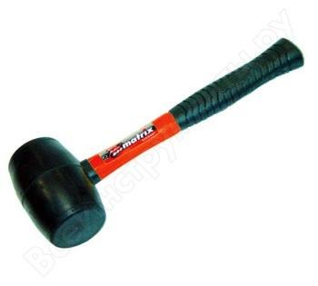
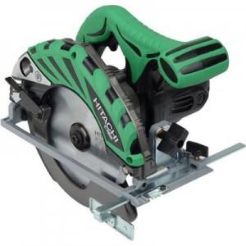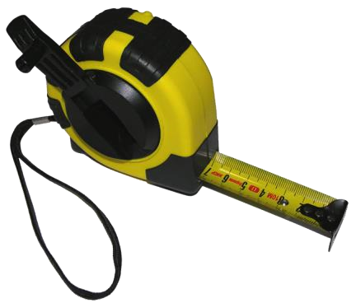
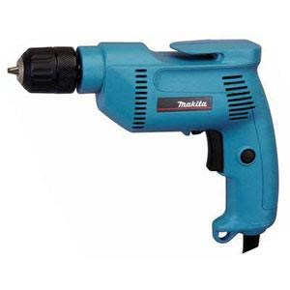

Установка монтажных лаг из ДПК
Монтажные лаги из ДПК не должны быть слишком длинными, рекомендуемая длина - 3 метра. Шаг между центральными осями рядов лаг должен составлять 20-25см, максимум 35-40см. зависит от выбранной доски. Лаги должны устанавливаться с небольшим зазором по торцам. Зазор между торцами опорных лаг должен составлять 20мм.

- Лаги не следует рассматривать как опорную конструкцию, они сами должны опираться на чтолибо по всей длине, за исключением случаев, когда настил монтируется на пьедесталах (опорах). Между пьедесталами необходимо соблюдать расстояние не более 40 см (межцентровое). Нельзя, чтобы лаги были вмурованы в бетон, склеены или как-либо еще прикреплены друг к другу.
- Нельзя, чтобы лаги находились в воде.
- Лага укладывается рифленой стороной вниз, а канавкой вверх. Канавка позволяет установить шуруп с клипсой точно по центру монтажной лаги.
- Лаги укладываются на расстоянии не менее 10 мм по длине и ширине от любой неподвижной конструкции. Между лагами должен быть зазор не менее 20 мм.
- Конденсат и вода стекают вдоль террасных досок, т.е. перпендикулярно лагам. Поэтому между поперечными лагами следует оставлять зазоры для обеспечения хорошего стока.
- Не допускается жесткое крепление лаг к основанию. Для прижима лаги необходимо использовать скобы из нержавеющей стали или алюминия, с интервалом около 1м.
- Концы каждой доски должны опираться на лагу. Закрепите концы во избежание любой возможной деформации под собственным весом доски, а также во избежание риска разлома доски при нагрузке на выступ. При продольной укладке досок оба края должны опираться на отдельные параллельные лаги.
- Если лаги невозможно прикрепить к основанию (например, на крыше), их можно уложить и зафиксировать на пьедесталах (опорах), находящихся друг от друга на расстоянии не более 40 см (межцентровое). В таком случае следует использовать алюминиевые лаги вместо обычных лаг из древесного композита. Сделайте каркас (раму) из алюминиевых лаг (расположенных перпендикулярно друг другу), чтобы предотвратить прогибания досок к центру.

Компенсационный зазор

Обязательно следует заранее оставить место для линейного расширения досок. В местах, где декинг устанавливается рядом со стеной, зазор между краем поверхности декинга и стеной должен составлять от 20 до 30мм. Принимая во внимание свойства термического расширение/сжатие основных профилей декинга из ДПК, рекомендованной длиной для основных профилей декинга, является длина 3м.
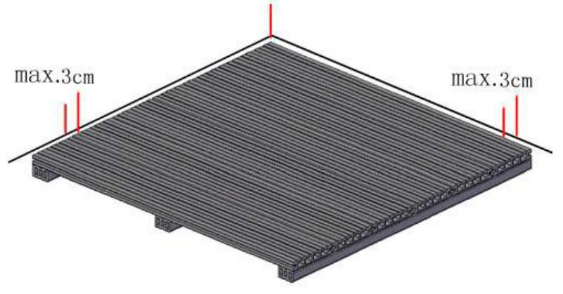

Крепление доски кляймером. Сборка террасы.

Перед закручиванием шурупа в монтажную лагу, необходимо проделать отверстие меньшего диаметра сверлом, не более ¾ диаметра шурупа.
Для более плотной и равномерной фиксации доски используйте киянку. Постучите по ближней к Вам стороне для получения равномерного зазора вдоль всей длины основного профиля.
В местах стыков торцов основного профиля, используйте двойные ряды опорных лаг так чтобы каждый торец доски покоился на собственной опорной лаге. Ширина зазора между рядами опорных профилей должна составлять от 3 до 5мм.
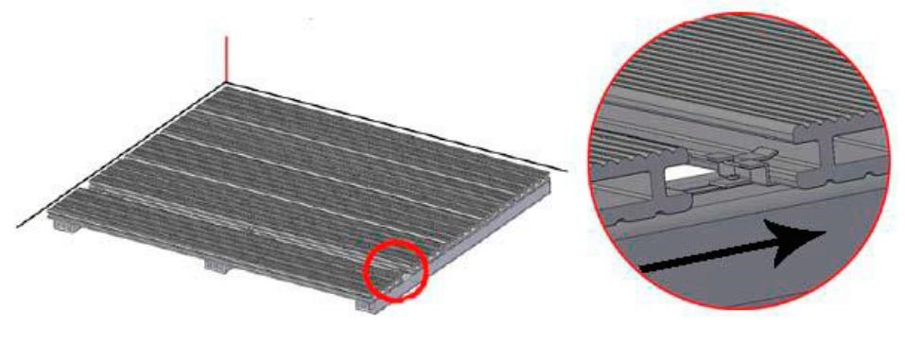
При укладке последнего ряда доски, где край не представляется возможным зафиксировать с помощью клипсы, допускается вкручивание самореза сбоку основного профиля доски — на расстоянии 2-3мм от края.
Если основной профиль по длине выступает за последний ряд опорных лаг, в таком случае длина выступающей сверху над лагой части декинга должна быть менее 2см. Иначе неизбежны деформации, надломы или иные дефекты, связанные с весовой нагрузкой, попадающей на такие места.
Заключительным этапом монтажа террасы является окантовка террасы уголком дпк или торцевой планкой по периметру. Крепление уголка или планки осуществляется саморезом.

Установка отделочного уголка или торцевой планки

Уголок и торцевая планка служат для отделки террасы по периметру. Облагораживают внешний вид террасного настила, скрывая вид элементов конструкции. В отличии от уголка дпк, у торцевой планки отсутствует выступ на поверхности террасы.
- Убедитесь в том, что лаги с края настила не менее чем на 5 мм длиннее досок.
- Отпилите уголок или торцевую планку по размеру и разместите по краю настила, сохраняя расстояние между доской и плинтусом не менее 5 мм.
- Плотно прикрутите их к лагам с помощью длинных саморезов из нержавеющей стали.

Основные размеры, используемые при монтаже террасной доски дпк (сводная таблица)

Описание размеров | Единица измерения | Рекомендуемый показатель | Примечание
Расстояние между лагами для террасной доски из ДПК «Эконом», 140мм*25мм | мм | Не более 25 | В случае увеличения нагрузки на настил (въезд транспорта, большое количество людей и  т.д.), расстояние между лагами необходимо сократить до 15-20 см.
Расстояние между лагами для террасной доски из ДПК «Стандарт», 150мм*30мм | мм | Не более 40 | В случае увеличения нагрузки на настил (въезд транспорта, большое количество людей и  т.д.), расстояние между лагами необходимо сократить до 20-25 см.
Расстояние компенсационного шва при бесшовном монтаже (нерж. кляймер) | мм | 1-2
Расстояние компенсационного шва при шовном монтаже (пластиковая клипса) | мм | 4-5
Расстояние между террасной доской дпк, при продольной стыковке | мм | 5-10 | Расчет расстояния между торцами доски:  *Длина доски - L,  *Максимальная температура местности - Tmax,
*Температура монтажа - T

Способ расчета: L = (Tmax - T) L

Например: длина доски 2 метра, температура монтажа - 10, максимальная ежегодная температура - 40, расстояние между торцами должно быть:
L = (Tmax-T) L = (0.9 10-4) (40-10) 2000=5,4 мм.
Расстояние между лагами в продольном направлении (с торцевой части, при соединении лаг встык) | мм | не менее 20
Расстояние от лаги ДПК до стены или другому препятствию | мм | ± 30 | Рассчитывается исходя из общей длины террасы, 1 мм зазора на 1 погонный метр декинга
Рекомендованный уклон террасы, в направлении от здания | % | 1-3 | Уклон основания 1 см / 1 м.п.
Крепление лаги к основанию с помощью саморезов или дюбельгвоздей с шагом | мм | 1000 | Можно использовать стальную монтажную ленту или стальные монтажные уголки
Крепление уголка или торцевой планки саморезами | см | 30 | Крепить к рабочей стороне доски (предварительно просверлив отверстия) саморезами из нержавеющей стали
При торцевых и угловых соединениях уголков и декоративных планок требуемый зазор (необходим для температурного расширения) | мм | 5

ЭКСПЛУАТАЦИЯ И УХОД ЗА ТЕРРАСНОЙ ДОСКОЙ ИЗ ДПК

- Для регулярного ухода используйте щетку или очиститель высокого давления (макс. 80 бар). При уборке очищайте доски в направлении их укладки. Не используйте промышленный аппарат для мойки грязи высокого давления, а также во избежание повреждения досок не подносите струю воды слишком близко. При необходимости можно использовать мягкое моющее средство. При любых обстоятельствах запрещено использовать растворители, пятновыводители, краски и полировочные лаки.
- Во избежание появления мха, следите за тем, чтобы зазоры между досками были чистые, а вода хорошо стекала. Также предотвратить появление мха можно регулярной очисткой настила.
- Рекомендуется регулярно переставлять цветочные горшки и другие предметы во избежание неравномерного старения настила.
- Пятна от жира и масла лучше и быстрее всего удаляются с помощью бытового обезжиривающего средства. Не допускайте высыхания пятен или их проникновения в материал панели. Если пятно высохло, тщательно удалите его очистителем высокого давления и зашкурьте в направлении пазов. Через некоторое время обесцвеченное место должно выровняться в цвете.
- Царапины можно удалить при помощи металлической щетки. Сначала, насколько возможно, намочите доски во избежание обесцвечивания. Мягко пройдитесь по всей длине доски, чтобы удалить царапины. Получившиеся в результате этого незначительные обесцвечивания со временем исчезнут.
- На затененных или частично закрытых участках могут появиться влажные подтеки, которые со временем исчезнут под воздействием ультрафиолета или плохих погодных условий. На реальные качественные характеристики доски это не повлияет, поэтому любые жалобы и претензии в данном отношении рассматриваться не будут. Этот эффект со временем исчезнет, однако полностью избежать его невозможно. Ускорить его исчезновение можно при помощи чистки щеткой.

ОБРАТИТЕ ВНИМАНИЕ

- В случае использования террасной доски ДПК для беседок, террас, и т.п. не рекомендуется использовать деревянные лаги, так как температурное расширение лаг из натурального дерева отличается от характеристик материалов из ДПК, что может привести к нарушению геометрии или целостности террасного настила.
- В местах стыка торцов террасных досок необходимо уложить две параллельные опорные лаги. То есть, край каждой доски опирается на свою лагу.
- При монтаже, рекомендуем каждый следующий ряд доски монтировать в "разбежку", со смещением стыков минимум на 1/3 длины доски.
- Если при монтаже Вы использовали клинья между досками и стенами, то не забудьте их удалить.
- Торец доски должен лежать на лаге и крепиться к ней кляймером.
- Не рекомендуется крепить уголок на край ступени, так как он выполняет больше декоративную функцию. На край ступени рекомендуем установить алюминиевый уголок.
- Во избежание попадания на террасную доску угольков (например, от мангала), положите металлический лист под сам мангал.
- ООО Н-Технология не может нести ответственность за:
- неправильную установку
- движения, искажения, разрушения грунта или несущей конструкции, на которой установлена продукция
- стихийное бедствие и по падение посторонних веществ
- неправильную обработку, хранение, неправильную эксплуатацию Покупателем или третьими лицами

